Creación de enlaces a publicaciones

1.1 Introducción

Notas:

1.2 Creación de enlaces a publicaciones
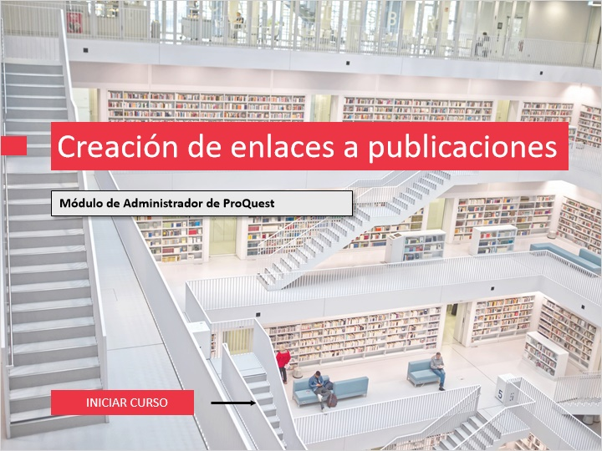
Notas:
Bienvenido a esta sesión sobre creación de enlaces a publicaciones utilizando el módulo de administrador de ProQuest.

Los enlaces a publicaciones designadas proporcionan un fácil acceso a una publicación o grupos de publicaciones de mayor interés y beneficio para sus usuarios en la plataforma ProQuest. Es posible que desee elegir sus periódicos regionales favoritos en sus bases de datos de Newsstream y agruparlos para realizar una búsqueda en esos títulos; seleccionar publicaciones sobre un tema específico.

Para comenzar, haga clic en el botón INICIAR CURSO

1.3 Objetivos
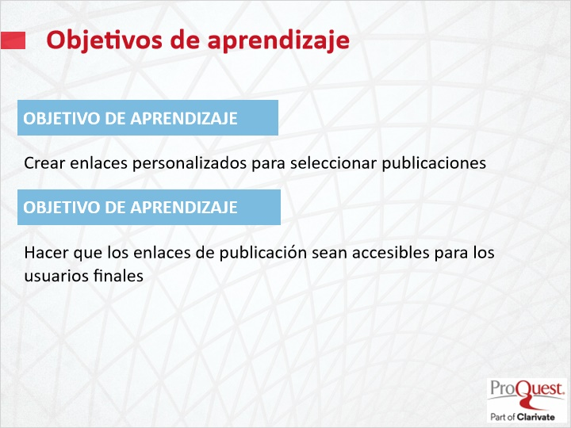
Notas:
Los objetivos de aprendizaje para esta sesión son:
Crear enlaces personalizados para seleccionar publicaciones; y
Hacer que los enlaces de publicación sean accesibles para los usuarios finales

1.4 Opciones de interfaz de usuario
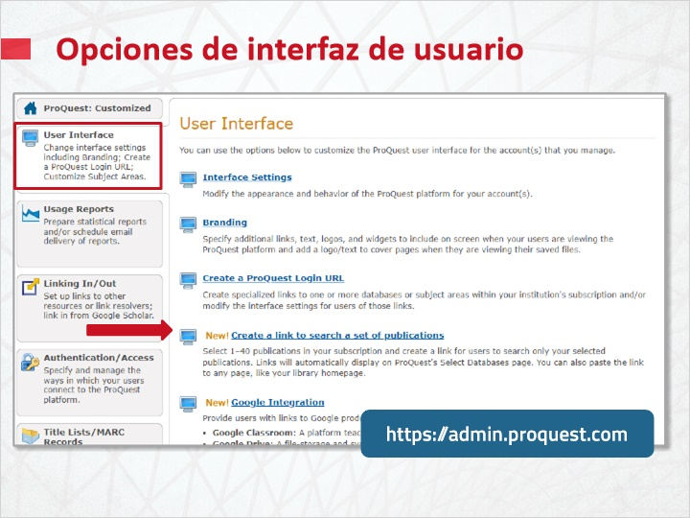
Notas:
Comience iniciando sesión en el módulo de administrador de ProQuest en https://admin.proquest.com.

Haga clic en el vínculo denominado Interfaz de usuario en la parte superior izquierda de la pantalla y, a continuación, haga clic en Create link para buscar un conjunto de publicaciones.

1.5 Enlace a la herramienta Conjuntos de publicaciones
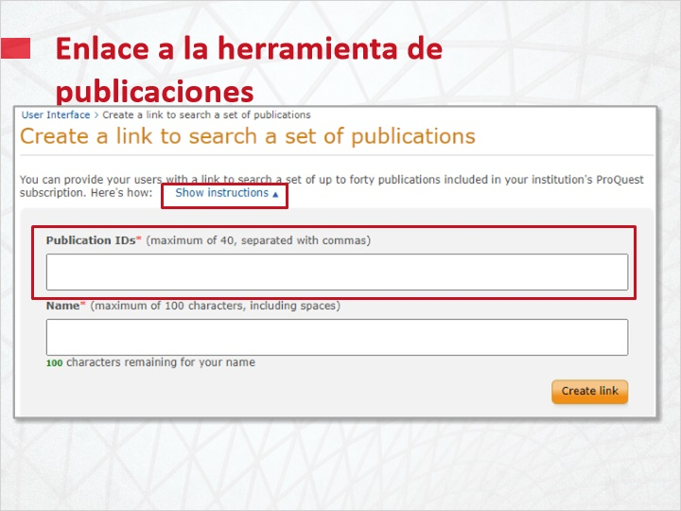
Notas:
Se puede acceder a las instrucciones paso a paso desde el módulo de administrador de ProQuest y se cubrirán durante el resto de esta sesión.

En primer lugar, deberá identificar los ID de publicación para las publicaciones de interés. Los ID de publicación se pueden encontrar utilizando la Búsqueda de publicaciones en la plataforma ProQuest.

1.6 Buscar identificadores de publicación mediante el menú principal
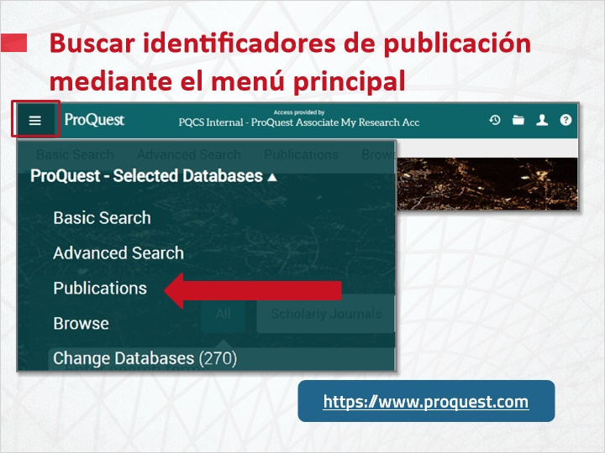
Notas:
Acceda a la plataforma ProQuest. Tenga en cuenta que la plataforma de búsqueda ProQuest y el módulo de administrador de ProQuest son dos instancias separadas y se accederá a ellas por separado.

Haga clic en el menú principal de ProQuest para encontrar la búsqueda de publicaciones.

Dependiendo de la vista de su página, también puede ver un enlace de búsqueda de Publicaciones en la parte superior de la pantalla.

Buscar identificadores de publicación mediante la página de búsqueda
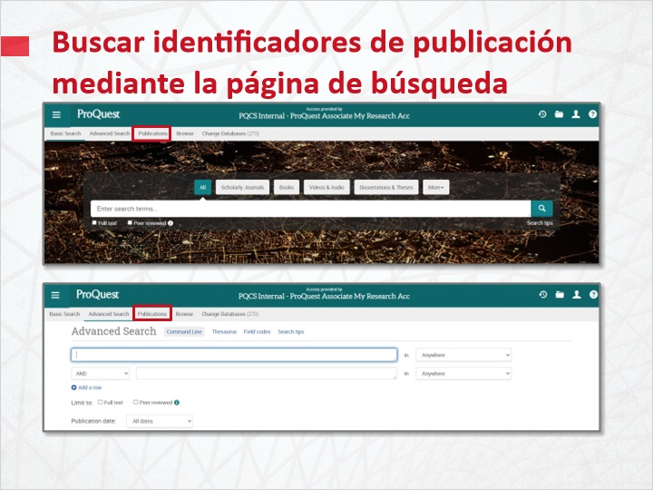

1.7 Búsqueda de publicaciones
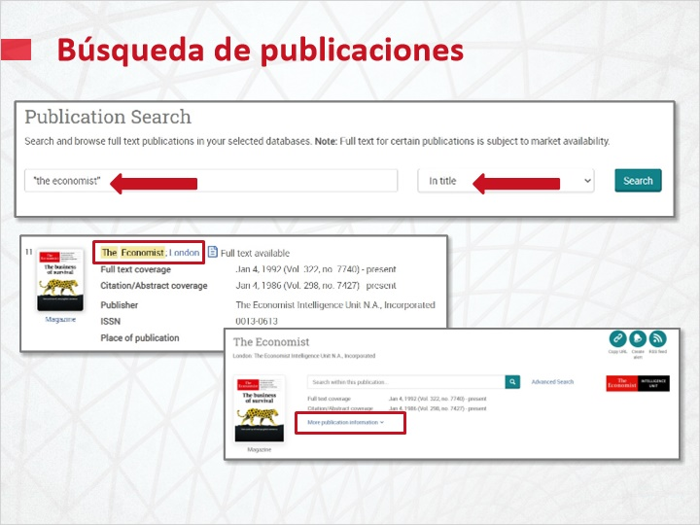
Notas:
Busque una publicación que desee incluir en el enlace. Por ejemplo, busque los términos el economista en el título de la publicación. Cuando encuentre la publicación, haga clic en el título para mostrar la página Información de publicación. Haga clic para ver Más información de publicación.
Y tenga en cuenta el ID de publicación numérico.

ID de la publicación
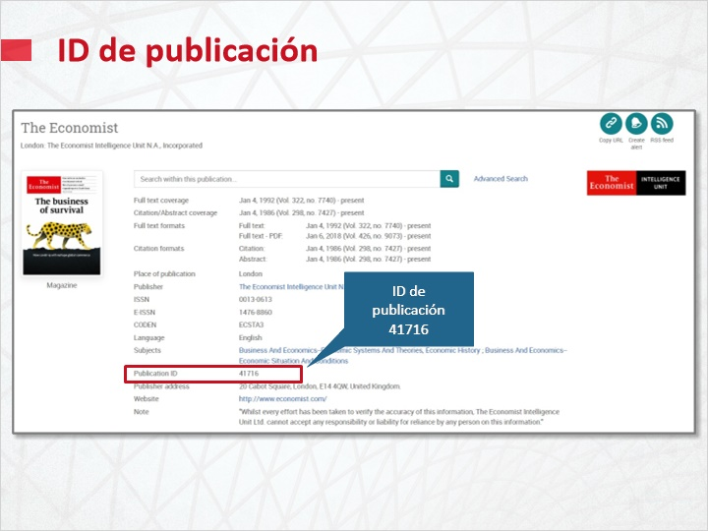

1.8 Crear enlace
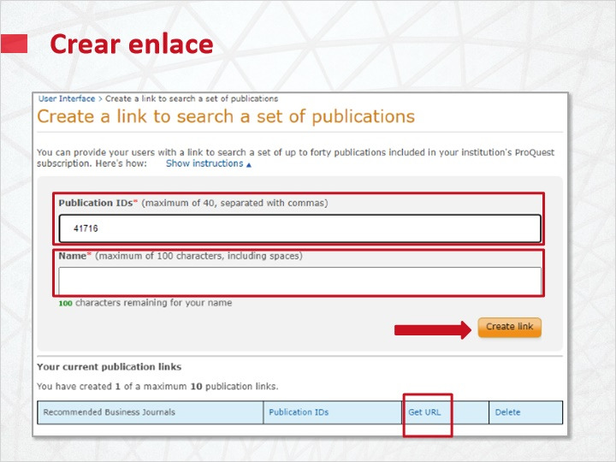
Notas:
Ingrese el ID anotado en el cuadro ID de publicación en la página "Crear un enlace para buscar un conjunto de publicaciones" en el Módulo de administrador de ProQuest. Para incluir publicaciones adicionales, repita el proceso para buscar los ID de publicación e inserte los identificadores en el cuadro, separándolos con comas. Se pueden incluir hasta cuarenta publicaciones en cualquier enlace de publicaciones. Puede crear hasta diez enlaces de publicaciones personalizadas.
Asigne un nombre al enlace que está creando. Hay un límite de 100 caracteres en este campo. A continuación, haga clic en Crear enlace.
Una vez que haya creado un enlace de publicación, la URL se encontrará debajo del formulario de creación de enlaces. Agregue el enlace a cualquier página web, como la página de inicio de su biblioteca o la página de un curso.

1.9 Buscar publicaciones destacadas
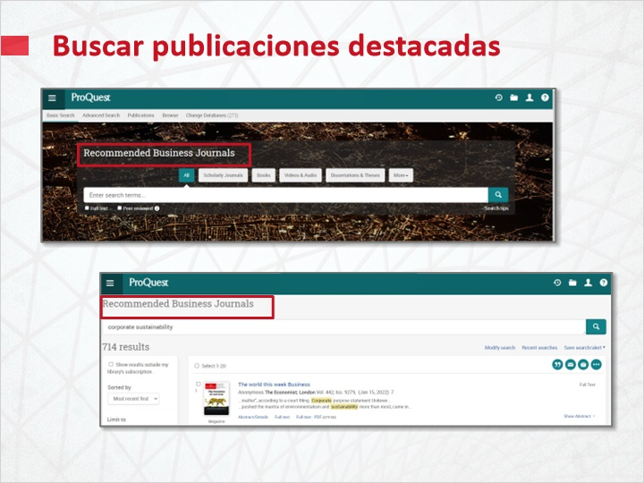
Notas:
Cuando un usuario autenticado sigue un enlace para buscar un conjunto de publicaciones creadas con el módulo de administrador de ProQuest, el nombre del enlace se mostrará como encabezado de página en la parte superior de todas las páginas de búsqueda y en las páginas de resultados. Mientras se muestra el nombre del enlace, las búsquedas posteriores se limitarán al contenido de las publicaciones a las que hace referencia el enlace.

1.10 Publicaciones destacadas en la página de base de datos
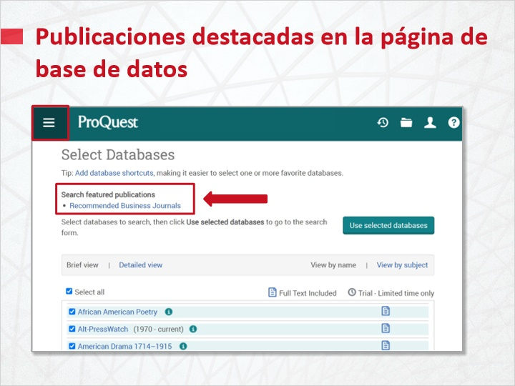
Notas:
Los enlaces que cree también se mostrarán cerca de la parte superior de la página Seleccionar bases de datos en la plataforma ProQuest en "Buscar publicaciones destacadas". Los usuarios finales pueden seguir el menú principal de la plataforma ProQuest hasta la página Bases de datos de su institución.
El usuario será sacado del contexto del enlace y sus publicaciones especificadas cuando cambie sus selecciones de base de datos o utilice las opciones Publicaciones o Examinar.

1.11 Ponga a prueba su conocimiento
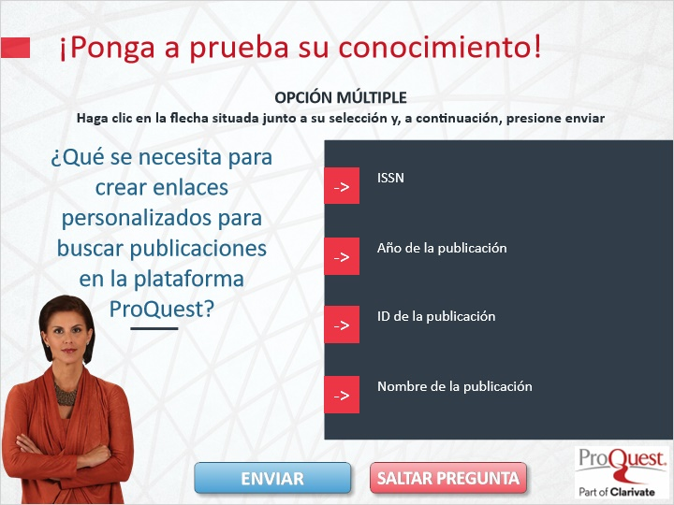
Notas:
¡Ponga a prueba su conocimiento!
Haga clic en la flecha situada junto a su selección y, a continuación, envíe para comprobar su respuesta.
¿Qué se necesita para crear enlaces personalizados para buscar publicaciones en la plataforma ProQuest?

Gracias
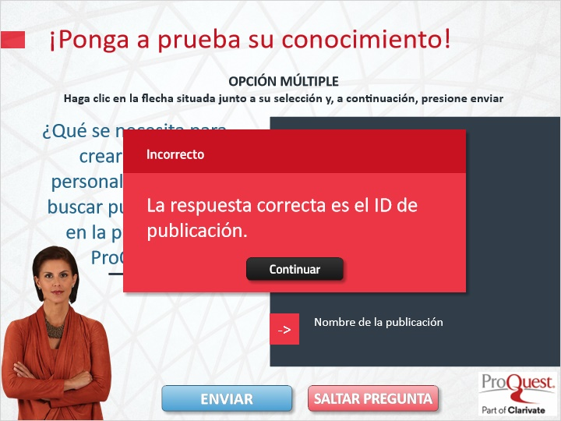

1.12 Resumen
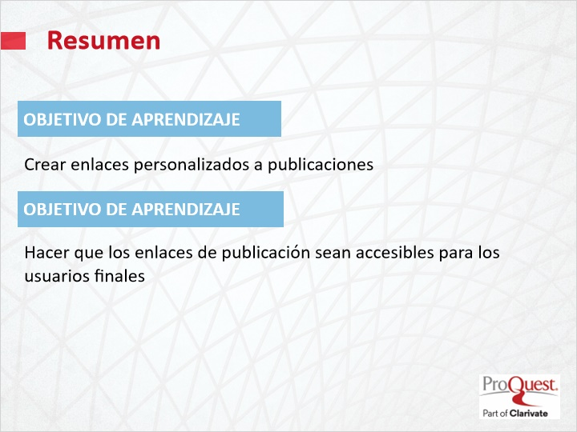
Notas:
Esta sesión ha cubierto los siguientes objetivos de aprendizaje
Crear enlaces personalizados a publicaciones; y
Hacer que los enlaces de publicación sean accesibles para los usuarios finales

1.13 ¡Gracias!
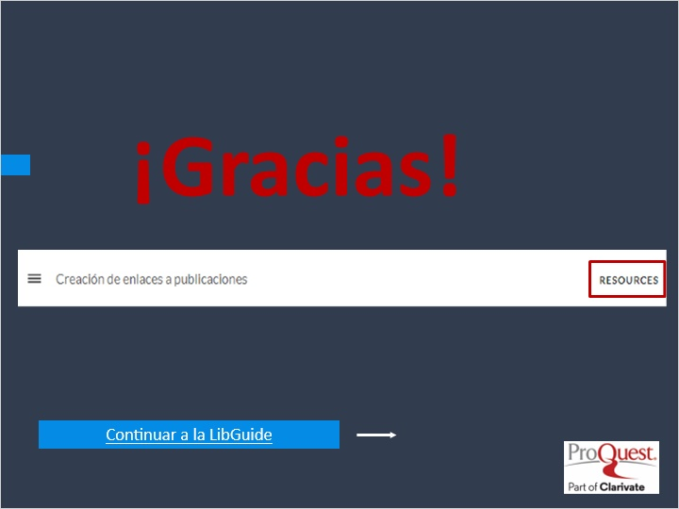
Notas:
Con esto concluye esta sesión.
¡Gracias por unirse!
Para obtener más información, haga clic en el enlace Recursos, como se ilustra, en la esquina superior derecha de este reproductor de sesión, o visite nuestra LibGuide de la plataforma ProQuest haciendo clic en el enlace LibGuide en la parte inferior de esta pantalla.

1.14 Copyright
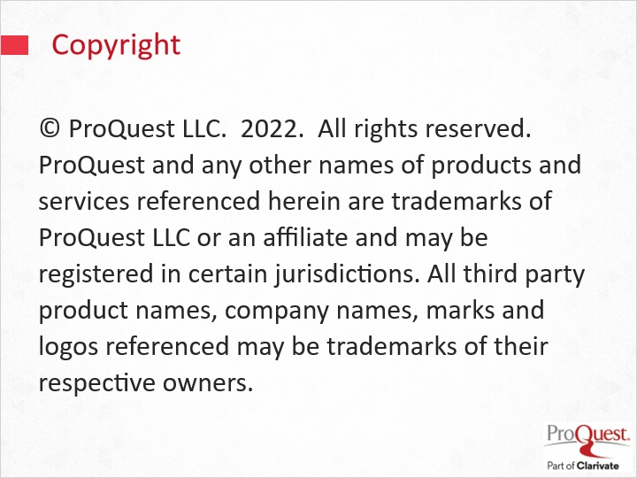
Notas:
© ProQuest LLC. 2022. All rights reserved. ProQuest and any other names of products and services referenced herein are trademarks of ProQuest LLC or an affiliate and may be registered in certain jurisdictions. All third party product names, company names, marks and logos referenced may be trademarks of their respective owners.

